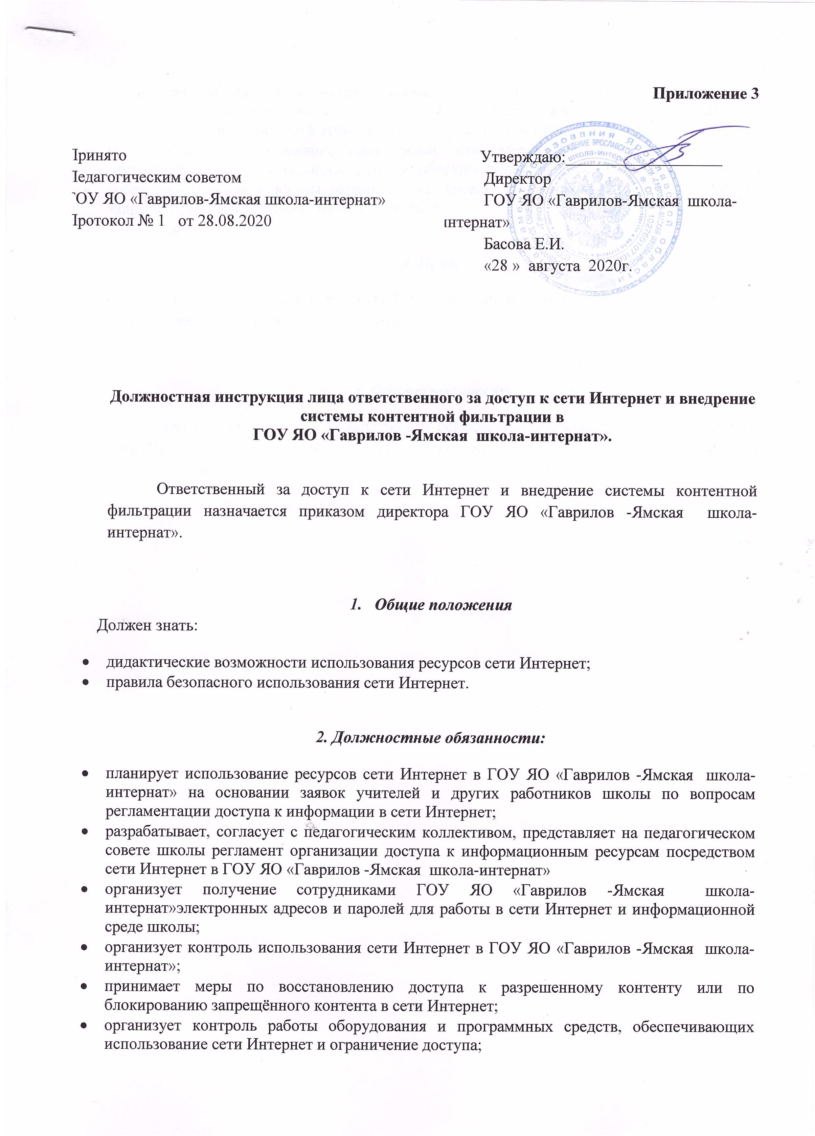

Приложение 3
Принято Педагогическим советом  ГОУ ЯО «Гаврилов-Ямская школа-интернат»  Протокол № 1 от 28.08.2020 | Утверждаю:___________________  Директор  ГОУ ЯО «Гаврилов-Ямская школа-интернат»  Басова Е.И.  «28 » августа 2020г.

Должностная инструкция лица ответственного за доступ к сети Интернет и внедрение системы контентной фильтрации в
ГОУ ЯО «Гаврилов -Ямская школа-интернат».

Ответственный за доступ к сети Интернет и внедрение системы контентной фильтрации назначается приказом директора ГОУ ЯО «Гаврилов -Ямская школа-интернат».

- Общие положения
Должен знать:
- дидактические возможности использования ресурсов сети Интернет;
- правила безопасного использования сети Интернет.

2. Должностные обязанности:
- планирует использование ресурсов сети Интернет в ГОУ ЯО «Гаврилов -Ямская школа-интернат» на основании заявок учителей и других работников школы по вопросам регламентации доступа к информации в сети Интернет;
- разрабатывает, согласует с педагогическим коллективом, представляет на педагогическом совете школы регламент организации доступа к информационным ресурсам посредством сети Интернет в ГОУ ЯО «Гаврилов -Ямская школа-интернат»
- организует получение сотрудниками ГОУ ЯО «Гаврилов -Ямская школа-интернат»электронных адресов и паролей для работы в сети Интернет и информационной среде школы;
- организует контроль использования сети Интернет в ГОУ ЯО «Гаврилов -Ямская школа-интернат»;
- принимает меры по восстановлению доступа к разрешенному контенту или по блокированию запрещённого контента в сети Интернет;
- организует контроль работы оборудования и программных средств, обеспечивающих использование сети Интернет и ограничение доступа;
- систематически повышает свою профессиональную квалификацию, общепедагогическую и предметную компетентность, включая ИКТ-компетентность, компетентность в использовании возможностей Интернета в образовательном процессе;
- обеспечивает информирование организаций, отвечающих за работу технических и программных средств, об ошибках в работе оборудования и программного обеспечения;
- соблюдает правила и нормы охраны труда, техники безопасности и противопожарной защиты, правила использования сети Интернет.

3. Права
Вправе определять ресурсы сети Интернет, используемые обучающимися в учебном процессе на основе запросов преподавателей.

4. Ответственность
Несет ответственность за выполнение регламента организации доступа к ресурсам сети Интернет и ограничения доступа, установленного в ГОУ ЯО «Гаврилов -Ямская школа-интернат».

